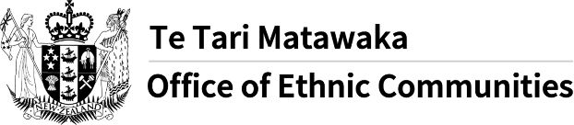
La Oficina de Comunidades Étnicas lanza la encuesta sobre la COVID-19
- La Oficina de Comunidades Étnicas está pidiendo a las personas de las comunidades étnicas de toda Aotearoa Nueva Zelanda que cuenten sus puntos de vista, experiencias y preocupaciones en relación con las dificultades a las que se enfrentan debido a la COVID-19.
- Es probable que la COVID-19 agrave las desigualdades que ya existen en la sociedad. Algunas de las repercusiones inmediatas, entre ellas los efectos sobre el empleo, son bien conocidas; no obstante, queremos asegurarnos de que las perspectivas y preocupaciones de las comunidades étnicas sigan moldeando las respuestas que el Gobierno da a la pandemia.
- La Oficina de Comunidades Étnicas ha diseñado una encuesta para obtener una instantánea de las experiencias y preocupaciones de las comunidades étnicas en relación con la COVID-19.
- La información proporcionada en esta encuesta será anónima y la Oficina de Comunidades Étnicas, que forma parte del Departamento de Asuntos Internos, la utilizará con fines de investigación.
- La encuesta estará abierta desde el viernes 26 de febrero hasta el viernes 23 de abril de 2021.
- Puedes pedirle a alguien que te ayude a responder la encuesta.
- Para acceder a la encuesta en línea, haz clic en el siguiente enlace: https://www.surveymonkey.com/r/OECCOVID-19SurveyMIN
Este mensaje ha sido traducido por los Servicios de Traducción del Departamento de Asuntos Internos y difundido por la Red de Información Multilingüe. Para obtener más información sobre la red, visita el sitio web de la Oficina de Comunidades Étnicas.

